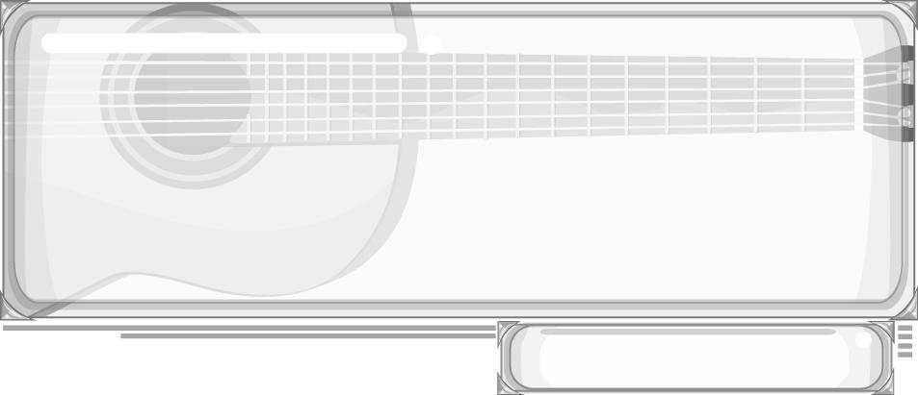
ชั้นประถมศึกษาปีที่ 6 เวลา 1 ชั่วโมง

หน่วยการเรียนรู้ที่ 11 บทบาทหน้าที่งานนาฏศิลป์และการละคร
แผนการจัดการเรียนรู้ที่ 36 บทบาทหน้าที่ในงานนาฏศิลป์

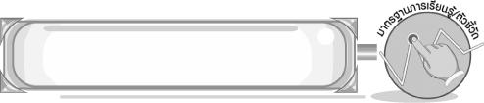
มาตรฐานการเรียนรู้/ตัวชี้วัด

มาตรฐานการเรียนรู้
ศ 3.1 เข้าใจและแสดงออกทางนาฏศิลป์อย่างสร้างสรรค์ วิเคราะห์ วิพากษ์วิจารณ์คุณค่านาฏศิลป์ ถ่ายทอดความรู้สึก ความคิดต่อนาฏศิลป์อย่างอิสระ ชื่นชมและประยุกต์ใช้ในชีวิตประจำวัน
ตัวชี้วัด
ศ 3.1 ป.6/4 บรรยายความรู้สึกของตนเองที่มีต่องานนาฏศิลป์และการละครอย่างสร้างสรรค์
ศ 3.1 ป.6/6 อธิบายความสัมพันธ์ระหว่างนาฏศิลป์และการละครกับสิ่งที่ประสบในชีวิตประจำวัน
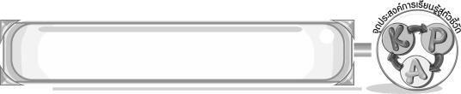
จุดประสงค์การเรียนรู้สู่ตัวชี้วัด

1. อธิบายบทบาทหน้าที่ในงานนาฏศิลป์ได้ (K)
2. จำแนกบทบาทหน้าที่งานนาฏศิลป์ได้ (P)
3. เห็นคุณค่าในบทบาทหน้าที่ในงานนาฏศิลป์ (A)
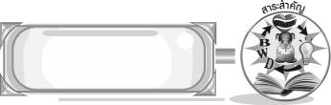
สาระสำคัญ

บุคคลที่ได้รับหน้าที่ในงานนาฏศิลป์จะต้องมีความรับผิดชอบในหน้าที่ มีความตั้งใจทำงานอย่างเต็มความสามารถจะทำให้การแสดงออกมามีความสวยงามและมีคุณค่ายิ่ง
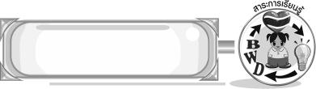
สาระการเรียนรู้

บทบาทหน้าที่ในงานนาฏศิลป์



คุณลักษณะอันพึงประสงค์

มุ่งมั่นในการทำงาน
ตัวชี้วัดที่ 6.1 ตั้งใจและรับผิดชอบในการปฏิบัติหน้าที่การงาน

สมรรถนะสำคัญของผู้เรียน

➢ ความสามารถในการใช้ทักษะชีวิต
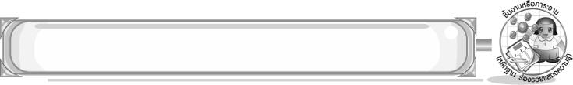
ชิ้นงานหรือภาระงาน (หลักฐาน ร่องรอยแสดงความรู้)

- แผนภาพความคิดแสดงบทบาทหน้าที่ในงานนาฏศิลป์
- ชิ้นงานที่ 21 เรื่อง ความสัมพันธ์ระหว่างนาฏศิลป์กับชีวิตประจำวัน
- ชิ้นงานที่ 22 เรื่อง การเข้าร่วมกิจกรรมการแสดงนาฏศิลป์
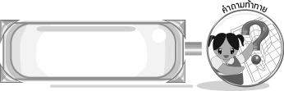
คำถามท้าทาย

➢ นักเรียนจะเลือกปฏิบัติหน้าที่ใดในการแสดงนาฏศิลป์เพื่อให้เหมาะสมกับตนเอง เพราะอะไร
การจัดกิจกรรมการเรียนรู้

1. ครูเลือกผู้แทนนักเรียน 5 คน ออกมาแสดงบทบาทสมมุติเกี่ยวกับการแสดงนาฏศิลป์ให้นักเรียนในชั้นเรียนดู โดยครูกำหนดให้ผู้แทนนักเรียนคนที่ 1 แสดงบทบาทสมมุติเป็นครูซ้อมการแสดง
นักเรียนคนที่ 2 แสดงบทบาทสมมุติเป็นผู้แสดง
นักเรียนคนที่ 3 แสดงบทบาทสมมุติเป็นผู้ดูแลเครื่องแต่งกาย
นักเรียนคนที่ 4 แสดงบทบาทสมมุติเป็นผู้จัดฉาก
นักเรียนคนที่ 5 แสดงบทบาทสมมุติเป็นผู้บรรเลงดนตรี
จากนั้นให้นักเรียนร่วมกันแสดงความคิดเห็น โดยครูใช้คำถาม ดังนี้
➢ ผู้แทนนักเรียนคนที่ 1 แสดงบทบาทสมมุติเป็นใคร (ตัวอย่างคำตอบ ครูซ้อมการแสดง)
➢ ผู้แทนนักเรียนคนที่ 2 แสดงบทบาทสมมุติเป็นใคร (ตัวอย่างคำตอบ ผู้แสดง)
➢ ผู้แทนนักเรียนคนที่ 3 แสดงบทบาทสมมุติเป็นใคร (ตัวอย่างคำตอบ ผู้ดูแล
เครื่องแต่งกาย)
➢ ผู้แทนนักเรียนคนที่ 4 แสดงบทบาทสมมุติเป็นใคร (ตัวอย่างคำตอบ ผู้จัดฉาก)
➢ ผู้แทนนักเรียนคนที่ 5 แสดงบทบาทสมมุติเป็นใคร (ตัวอย่างคำตอบ ผู้บรรเลงดนตรี)
2. ให้นักเรียนศึกษาความรู้เรื่อง บทบาทหน้าที่ในงานนาฏศิลป์ จากนั้นให้นักเรียนร่วมกันสนทนา โดยครูใช้คำถาม ดังนี้
➢ ผู้ฝึกซ้อมการแสดงมีบทบาทหน้าที่อย่างไร (ตัวอย่างคำตอบ เป็นผู้มีความรู้ทาง
นาฏศิลป์ทำให้การแสดงมีความสวยงาม เป็นผู้ดูแลการแสดง)
➢ ผู้แสดงมีบทบาทหน้าที่อย่างไร (ตัวอย่างคำตอบ มีบุคลิกเหมาะสมกับตัวละคร
มีความสามารถในการรำ)
➢ ผู้ดูแลเครื่องแต่งกายและแต่งหน้ามีบทบาทหน้าที่อย่างไร (ตัวอย่างคำตอบ จัดเตรียม
เครื่องแต่งกายให้เหมาะสมกับการแสดงและแต่งหน้าให้ผู้แสดง)
➢ ผู้ดูแลอุปกรณ์ประกอบการแสดงฉาก แสง สี เสียง มีบทบาทหน้าที่อย่างไร
(ตัวอย่างคำตอบ ดูแลฉากอุปกรณ์ต่าง ๆ ที่ใช้ในการแสดง รวมถึงแสง เสียง)
➢ ผู้บรรเลงดนตรีประกอบการแสดงมีบทบาทหน้าที่อย่างไร (ตัวอย่างคำตอบ
บรรเลงดนตรีได้ตรงตามจังหวะ ทำนอง และเหมาะสมกับชุดการแสดง)
จากนั้นครูนำคำตอบที่ได้มาเขียนสรุปเป็นแผนภาพความคิดบนกระดาน ดังตัวอย่างต่อไปนี้
มีบุคลิกเหมาะสมกับตัวละคร
มีความสามารถในการรำ
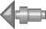
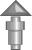

ผู้แสดง
แต่งหน้าให้
ผู้แสดง
จัดเตรียมเครื่องแต่งกายให้เหมาะสมกับการแสดง
เป็นผู้ดูแล
การแสดง
เป็นผู้มีความรู้
ทางนาฏศิลป์

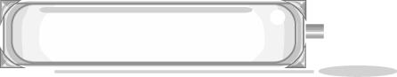
บทบาทหน้าที่ในงานนาฏศิลป์
ผู้ฝึกซ้อมการแสดง
ผู้ดูแลเครื่องแต่งกายและแต่งหน้า

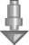
ทำให้การแสดงมี
ความสวยงาม
ผู้ดูแลอุปกรณ์ประกอบการแสดง ฉาก แสง สี เสียง
ผู้บรรเลงดนตรีประกอบการแสดง

บรรเลงดนตรีได้ตรง
ตามจังหวะ ทำนองและ
เหมาะสมกับชุดการแสดง
ดูแลฉาก อุปกรณ์ต่าง ๆ ที่ใช้ในการแสดงรวมถึงแสง เสียง

3. ครูนำแถบประโยคติดบนกระดานแล้วให้นักเรียนร่วมกันตอบคำถามว่า บุคคลในประโยคมีบทบาทหน้าที่ใดในงานนาฏศิลป์
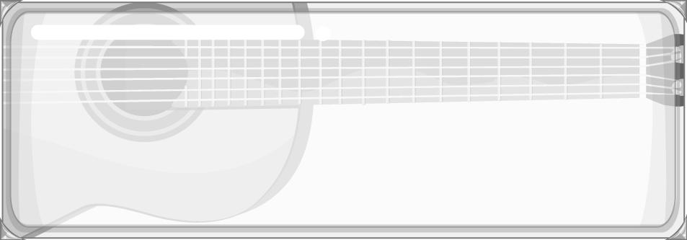
สุภากำลังซ้อมการแสดงฟ้อนเทียนกับเพื่อนที่ร่วมแสดง

➢ จากประโยคสุภามีบทบาทหน้าที่ใด (ผู้แสดง)
นิพนธ์กับเพื่อนร่วมกันประดิษฐ์ก้อนหิน ต้นไม้ ภูเขาในการแสดงโขน

➢ จากประโยคนิพนธ์มีบทบาทหน้าที่ใด (ผู้ดูแลอุปกรณ์ประกอบการแสดง)
ครูพิมพากำลังฝึกให้นักเรียนแปรแถวในการแสดงระบำพัด

➢ จากประโยคครูพิมพามีบทบาทหน้าที่ใด (ผู้ฝึกซ้อมการแสดง)
กลมทำความสะอาดเครื่องดนตรีที่ใช้ในการแสดงพื้นเมือง

➢ จากประโยคกลมมีบทบาทหน้าที่ใด (ผู้บรรเลงดนตรีประกอบการแสดง)
พิมมาดา และเพื่อนกำลังเลือกเครื่องประดับและเสื้อผ้าที่ใช้ในการแสดงเซิ้งกระติบ

➢ จากประโยคพิมมาดามีบทบาทหน้าที่ใด (ผู้ดูแลเครื่องแต่งกายและแต่งหน้า)

4. ให้นักเรียนแต่ละคนคิดว่า ถ้าห้องของนักเรียนได้รับมอบหมายให้แสดงนาฏศิลป์ในงานประจำปีของโรงเรียน นักเรียนจะเลือกแสดงอะไร และมีส่วนร่วมอย่างไร โดยครูให้นักเรียนบอกทีละคนจนครบทุกคน
5. ครูอธิบายเรื่องความสัมพันธ์ของนาฏศิลป์กับชีวิตประจำวันให้นักเรียนฟังว่า การแสดงนาฏศิลป์มีความสัมพันธ์กับชีวิตของคนไทยมาช้านาน เพราะนาฏศิลป์เป็นสิ่งที่แสดงถึงเอกลักษณ์และคุณค่าทางวัฒนธรรมและประเพณี และช่วยผ่อนคลายความเครียด ความเหน็ดเหนื่อยและใช้ประกอบพิธีกรรมต่าง ๆ จากนั้นครูให้นักเรียนร่วมกันแสดงความคิดเห็นโดยครูใช้คำถาม ดังนี้
➢ การแสดงนาฏศิลป์ใดที่นักเรียนเคยพบเห็น (ตัวอย่างคำตอบ เซิ้งสวิง)
➢ การแสดงนี้มีความสัมพันธ์กับชีวิตประจำวันของนักเรียนอย่างไร (ตัวอย่างคำตอบ
เป็นการประกอบอาชีพการหาปลา เพราะมักจะหาปลามาให้แม่ทำอาหารให้กินในครอบครัว)

6. ให้นักเรียนและครูร่วมกันสรุปความรู้ ดังนี้
➢ บุคคลที่ได้รับหน้าที่ในงานนาฏศิลป์จะต้องมีความรับผิดชอบในหน้าที่ มีความตั้งใจทำงานอย่างเต็มความสามารถ จะทำให้การแสดงออกมามีความสวยงามและมีคุณค่ายิ่ง
7. ให้นักเรียนร่วมกันแสดงความคิดเห็น โดยครูใช้คำถามท้าทาย ดังนี้
➢ นักเรียนจะเลือกปฏิบัติหน้าที่ใดในการแสดงนาฏศิลป์เพื่อให้เหมาะสมกับตนเอง เพราะอะไร
8. ให้นักเรียนทำชิ้นงานที่ 21 เรื่อง ความสัมพันธ์ระหว่างนาฏศิลป์กับชีวิตประจำวัน
9. ให้นักเรียนทำชิ้นงานที่ 22 เรื่อง การเข้าร่วมกิจกรรมการแสดงนาฏศิลป์

การจัดบรรยากาศเชิงบวก

ให้นักเรียนร่วมกันแสดงความคิดเห็นอย่างอิสระ
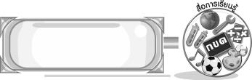
สื่อการเรียนรู้

- การแสดงบทบาทสมมุติ
- แถบประโยค
- ชิ้นงานที่ 21 เรื่อง ความสัมพันธ์ระหว่างนาฏศิลป์กับชีวิตประจำวัน
- ชิ้นงานที่ 22 เรื่อง การเข้าร่วมกิจกรรมการแสดงนาฏศิลป์
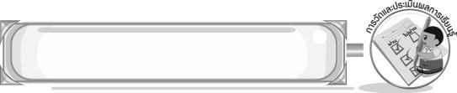
การวัดและประเมินผลการเรียนรู้

1. วิธีการวัดและประเมินผล
1.1 สังเกตพฤติกรรมของนักเรียนในการเข้าร่วมกิจกรรม
1.2 สังเกตพฤติกรรมของนักเรียนในการเข้าร่วมกิจกรรมกลุ่ม
1.3 ตรวจชิ้นงานที่ 21, 22
2. เครื่องมือ
2.1 แบบสังเกตพฤติกรรมการเข้าร่วมกิจกรรม
2.2 แบบสังเกตพฤติกรรมการเข้าร่วมกิจกรรมกลุ่ม
3. เกณฑ์การประเมิน
3.1 การประเมินพฤติกรรมการเข้าร่วมกิจกรรม
ผ่านตั้งแต่ 2 รายการ ถือว่า ผ่าน
ผ่าน 1 รายการ ถือว่า ไม่ผ่าน

3.2 การประเมินพฤติกรรมการเข้าร่วมกิจกรรมกลุ่ม
คะแนน 9-10 ระดับ ดีมาก
คะแนน 7-8 ระดับ ดี
คะแนน 5-6 ระดับ พอใช้
คะแนน 0-4 ระดับ ควรปรับปรุง
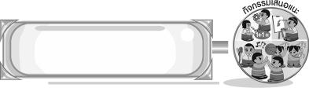
กิจกรรมเสนอแนะ

ให้นักเรียนแบ่งกลุ่ม กลุ่มละ 10 คน เลือกแสดงนาฏศิลป์ที่สนใจ 1 การแสดง แล้วให้แต่ละกลุ่มแบ่งบทบาทหน้าที่ในการทำงาน จากนั้นให้แต่ละกลุ่มออกมาแสดงหน้าชั้นเรียนและรายงานผลการปฏิบัติหน้าที่ของแต่ละคน
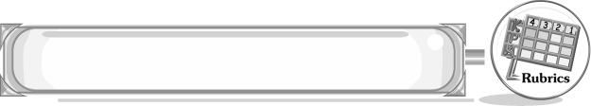
การประเมินผลตามสภาพจริง (Rubrics)

การประเมินชิ้นงานที่ 21 ให้ผู้สอนพิจารณาจากเกณฑ์การประเมินผลตามสภาพจริง (Rubrics)
เรื่อง อธิบายความสัมพันธ์ระหว่างนาฏศิลป์กับชีวิตประจำวัน

เกณฑ์การประเมิน | ระดับคะแนน
เกณฑ์การประเมิน | 4 | 3 | 2 | 1
อธิบายความสัมพันธ์ระหว่างนาฏศิลป์กับชีวิตประจำวัน | อธิบายความสัมพันธ์ระหว่างนาฏศิลป์ กับชีวิตประจำวันได้สัมพันธ์กับ หัวข้อที่กำหนดและแตกต่างจาก  ที่ครูยกตัวอย่าง  มีการเชื่อมโยง  ให้เห็นถึงความสัมพันธ์กับตนเองและผู้อื่น | อธิบายความสัมพันธ์ระหว่างนาฏศิลป์กับชีวิตประจำวันได้สัมพันธ์กับ หัวข้อที่กำหนดและแตกต่างจาก  ที่ครูยกตัวอย่าง  แต่เชื่อมโยงให้เห็น  เฉพาะตนเอง | อธิบายความสัมพันธ์ระหว่างนาฏศิลป์กับชีวิตประจำวัน  ได้สัมพันธ์กับ หัวข้อที่กำหนด  ตามที่ครูยกตัวอย่าง  แต่มีการดัดแปลงให้แตกต่าง | อธิบายความสัมพันธ์ระหว่างนาฏศิลป์กับชีวิตประจำวันได้สัมพันธ์กับ หัวข้อที่กำหนด  ตามที่ครูยกตัวอย่าง

การประเมินผลตามสภาพจริง (Rubrics)

การประเมินชิ้นงานที่ 22 ให้ผู้สอนพิจารณาจากเกณฑ์การประเมินผลตามสภาพจริง (Rubrics)
เรื่อง บรรยายความรู้สึกในการเข้าร่วมกิจกรรมการแสดงนาฏศิลป์

เกณฑ์การประเมิน | ระดับคะแนน
เกณฑ์การประเมิน | 4 | 3 | 2 | 1
บรรยายความรู้สึกในการเข้าร่วมกิจกรรมการแสดงนาฏศิลป์ | บรรยายความรู้สึกในการเข้าร่วมกิจกรรมการแสดงนาฏศิลป์ได้สัมพันธ์กับ หัวข้อที่กำหนดและแตกต่างจากที่ครูยกตัวอย่าง  มีการเชื่อมโยง  ให้เห็นถึงความสัมพันธ์กับตนเองและผู้อื่น | บรรยายความรู้สึกในการเข้าร่วมกิจกรรมการแสดงนาฏศิลป์ได้สัมพันธ์กับ หัวข้อที่กำหนดและแตกต่างจากที่ครูยกตัวอย่างแต่เชื่อมโยง  ให้เห็นเฉพาะ ตนเอง | บรรยายความรู้สึกในการเข้าร่วมกิจกรรมการแสดงนาฏศิลป์ได้สัมพันธ์กับ หัวข้อที่กำหนด  ตามที่ครูยกตัวอย่าง  แต่มีการดัดแปลงให้แตกต่าง | บรรยาย  ความรู้สึกในการเข้าร่วมกิจกรรมการแสดงนาฏศิลป์ได้สัมพันธ์กับ  หัวข้อที่กำหนด  ตามที่ครูยกตัวอย่าง


ข้อเสนอแนะของผู้บริหารสถานศึกษา

________________________________________________________________________________________________________________________________________________________________________________________________________________________________________________________________________________________________________________________________________________________________________________________________________________________________________________________________________________________________________________________________________________________________________________________________________________________________________________________________________________________________________________________________________________________________________________________________________________________________________________________________________________________________________________________________________________________________________________________________________________________________________________________________________________________________________________________________________________________________________________________________________________________________________________________________________________________________________________________________________________________________________________________________________________________________________________________________________________________________________________________________________________________________________________________________________________________________________________________________________________________________________________________________________________________________________________________________________________________________________________________________________________________________________________________________________________________________________________________________________________
________________________________________________________________________________________________________________________________________________________________________________________________________________________________________________________________________________________________________________________________________________________________

ลงชื่อ__________________ (ผู้บริหารสถานศึกษา)
(__________________)
_____/_____/_____

บันทึกหลังการสอน

ผลการจัดการเรียนการสอน
________________________________________________________________________________________________________________________________________________________________________________________________________________________________________________________________________________________________________________________________________________________________________________________________________________________________________________________
________________________________________________________________________________________

ปัญหา/อุปสรรค
________________________________________________________________________________________________________________________________________________________________________________________________________________________________________________________________________________________________________________________________________________________________________________________________________________________________________________________________________________________________________________________________________________

แนวทางแก้ไข
________________________________________________________________________________________________________________________________________________________________________________________________________________________________________________________________________________________________________________________________________________________________________________________________________________________________________________________________________________________________________________________________________________

ลงชื่อ__________________ (ผู้บันทึก)
(__________________)
_____/_____/_____

